京东《一年一度喜剧大赛》娱乐营销项目
广 告 主：京东零售
所属行业：互联网电商
执行时间：2022.12
参选类别：视频节目合作类
营销背景
1、“不负每一份热爱”，京东坚守热爱与信赖，持续与消费者，尤其是年轻一代建立深厚情感纽带；
2、京东新百货作为京东电商生态新的一环，需要进行广泛与深度的传播，打透“逛京东新百货 总能选到中意的”！
3、结合电商节点，双十一/双旦新年等进行利益点传播。
营销目标
1、深度认知京东新百货，逛京东新百货，【运动/服饰/美妆/居家/奢品腕表】，总能选到中意的！
2、深化京东品牌“热爱/值得信赖”品牌形象，持续收割年轻消费群体。
策略与创意
一、由“认识了解”到“喜爱行动”，真正让消费者记住【逛京东新百货花，总能选到中意的】！
京东新百货作为京东新业务线，全面通过舞美/露出反复抢占眼球，让观众了解认识；并以五大品牌、逛京东新百货总能选到中意的为沟通重点，通过口播/花口/minitalk/深度植入/产品使用/创意中插等全面展开诠释，真正占据观众心智，渗透到日常购买行为。
二、以产品为切入点，以实在好货带出京东电商平台利益点
从站内爆品/新奇特产品出发，真正将新百货包含的5大品类进行一一阐述，由具体产品带出新百货业务线，充分带动消费者的购买欲，刺激站内下单。
三、持续玩转喜剧内容，深化喜剧joy形象，不负每一份热爱！
深挖节目内核，以节目最受关注的作品、演员、导师互动等为核心，展开京东喜剧式互动，多形式玩转喜剧，为品牌赋予喜剧基因！
执行过程/媒体表现
1、软性口播与深度互动互相配合，用喜剧的方式趣味传递“逛京东新百货 总能选到中意的”！
舒淇表白我好中意你，马老师俏皮翻译“京东新百货“；导师口红互动，李诞老师生日送礼，花式趣味中新百货进入观众脑海。
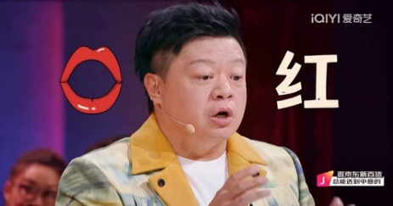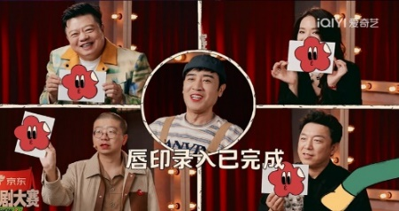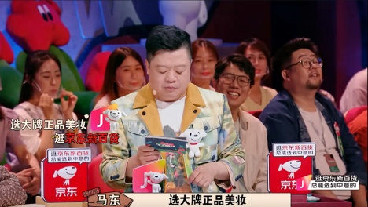
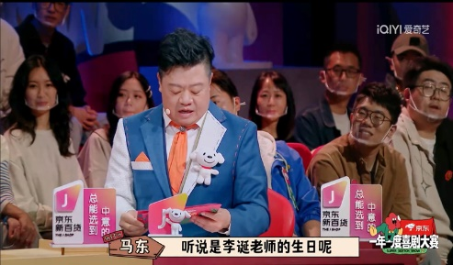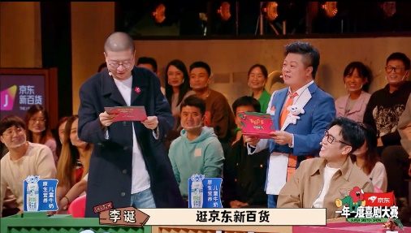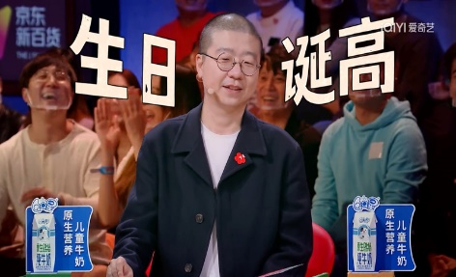
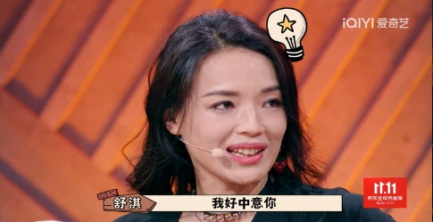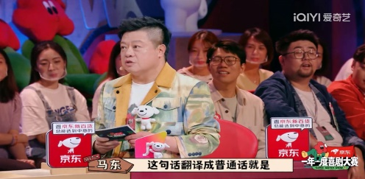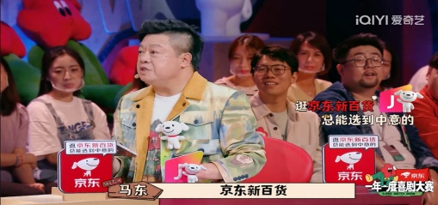
2、锁定喜剧节目内核，京东成喜剧节目“笑梗”！
定制京东新百货主题赛段，京东及京东新百货化身节目内笑梗，自然引发观众记忆与好感
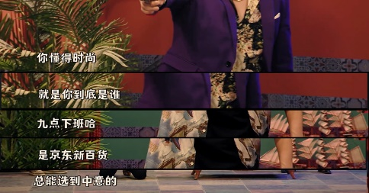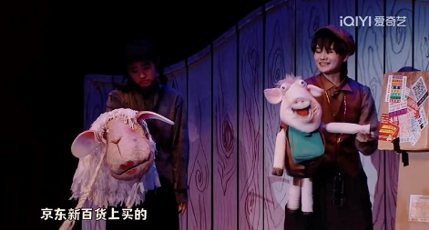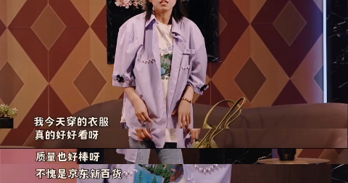
3、玩转内容互动，喜剧爆梗成京东新百货专属优惠口令！
定高分喜剧中的爆梗，将其直接变成京东新百货优惠口令，引导观众站内领取超大优惠，加购京东新百货产品。
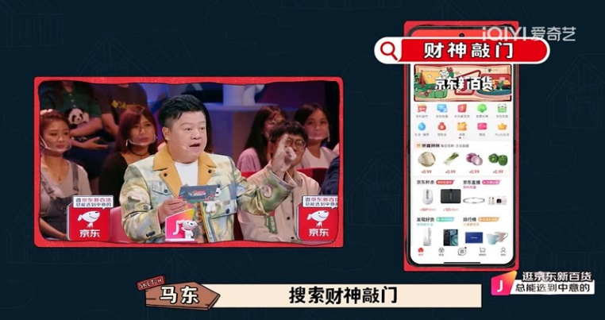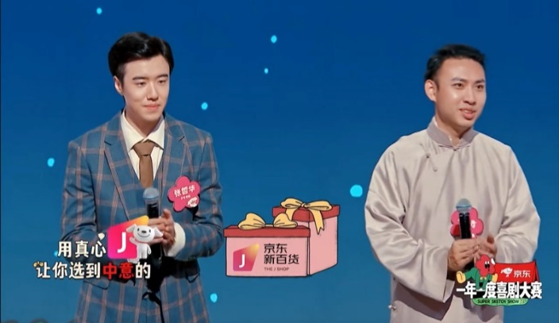
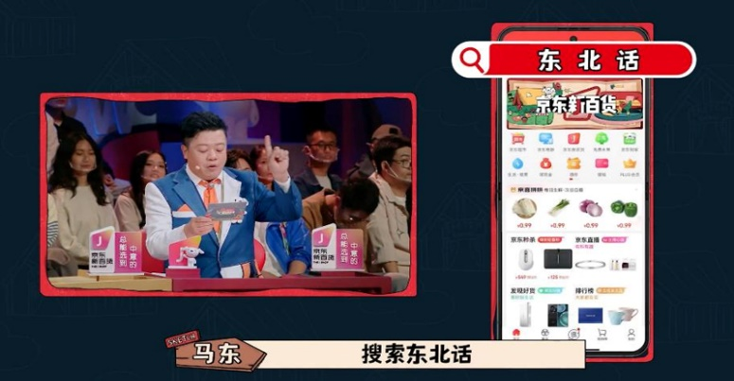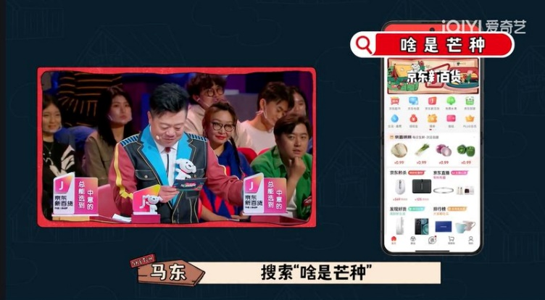
4、Jingle音效充分融入内容，传递京东热爱信赖的声音！
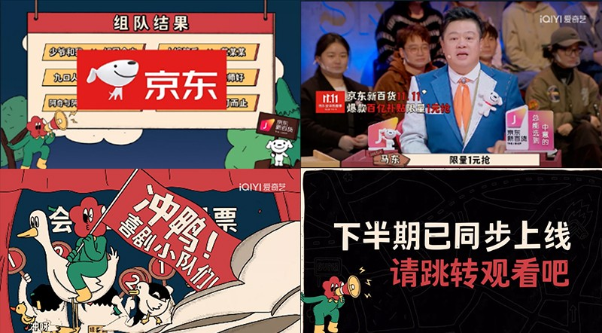
5、商务植入变喜剧节目，边看边笑中记住品牌利益点
结合喜剧结构及节目内爆款作品，打造《少爷和我·京东新百货篇》及bigday5番喜剧创意中插，更有土豆吕严《天台告白》11.11番外篇，酷滕新百货大楼5层直播，看植入就是看喜剧！
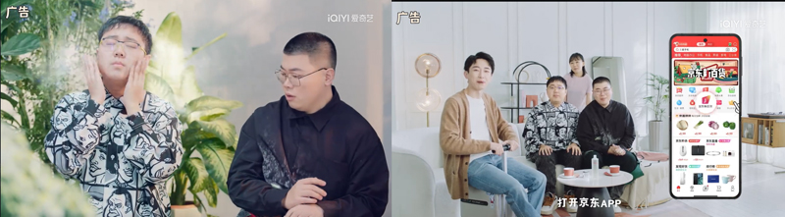
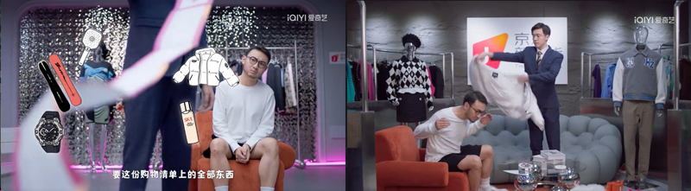
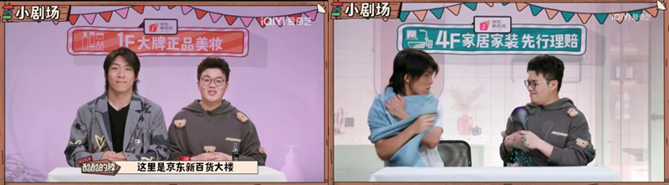
6、真实产品送礼出镜，真正演绎逛京东新百货 总能选到中意的！
打造京东新百货“送礼环节”，为晋级选手送上京东新百货【运动/服饰/美妆/居家】好物礼盒，顺势推出京东新货爆款好物及业务利益点。
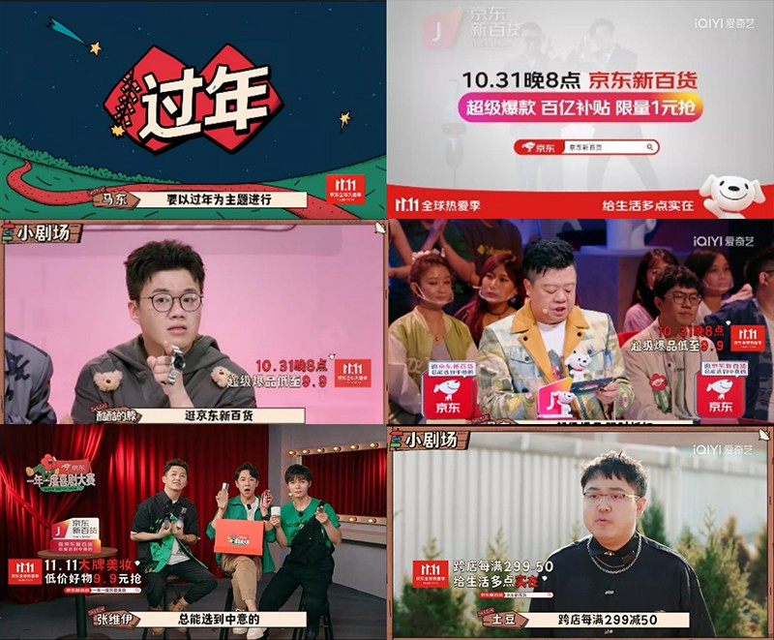
7、全面包围节目各个空间与内容，舞美/露出充分丰富，时时占据观众眼球
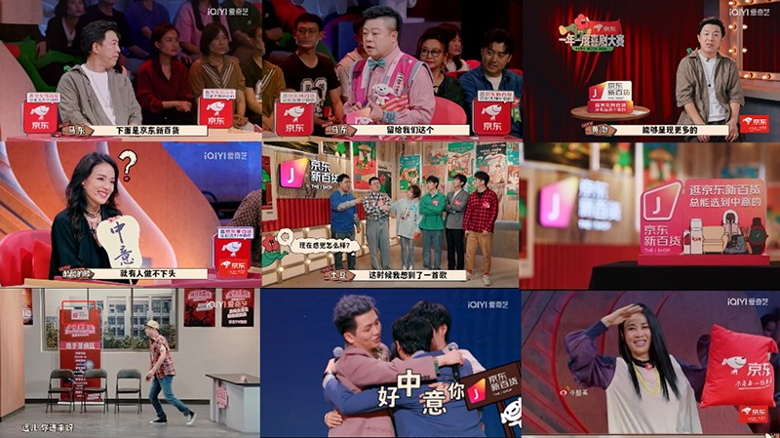
营销效果与市场反馈
一、借势节目出圈，京东收割观众红利，提升品牌年轻化及好感度
——截止12月19日，节目播出12期，爱奇艺播放量11亿，斩获全网热搜2400+，微博热搜524，豆瓣评分8.1，成为真正做到年轻人心坎里的好综艺。
——京东搭载节目，12期做到23367秒曝光，成功扎根节目观众心中，频获广大消费者点赞，带来更多品牌好效果。
——创新互动引流方式，真正玩转喜剧内容特色，将节目爆梗转化为京东站内搜索口令，边笑边买，拉升传播与引流效果；
二、京东站内打造专属活动专题页，京东新百货频道页每周进行专题换肤，并通过节目内口令引流方式，有限进行引流及销售转化；
——创新互动引流方式，真正玩转喜剧内容特色，将节目爆梗转化为京东站内搜索口令，边笑边买，拉升传播与引流效果。
三、京东站内星娱乐直播活动，喜剧节目3位人气选手倾力配合，引入节目内赞助品牌资源加持，增强活动影响，共同为活动蓄水引流。

